El gas en España
Red Básica de Gaseoductos
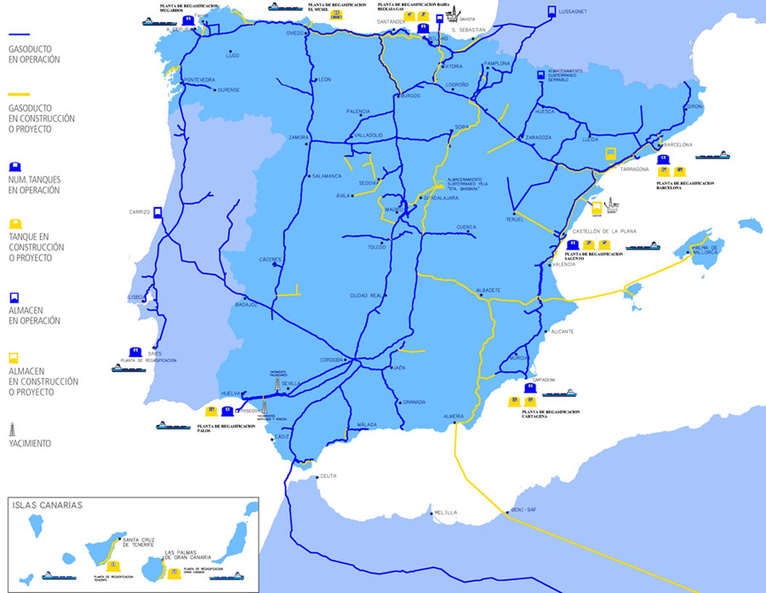
La infraestructura de transporte, constituida principalmente por la red básica de gaseoductos, está configurada por los siguientes ejes:
Eje central: Huelva - Córdoba – Madrid – Cantabria – País Vasco.
Eje oriental o del mediterráneo: Barcelona – Valencia – Alicante – Murcia – Cartagena.
Eje Occidental – Ruta de la plata: Almendralejo – Cáceres – Salamanca – Zamora León Oviedo.
Eje Occidental Hispano – portugués: Córdoba – Badajoz – Portugal – Tui – Pontevedra – A Coruña – Oviedo.
Enlace del Ebro: Zaragoza – Calahorra – Burgos – Santander – Oviedo.
La red básica de gasoductos se alimenta desde las plantas de desgasificación de Barcelona y Huelva y desde enero de 1998 de la de Cartagena, a través de gasoductos el gas natural entra por el norte, por la conexión europea mediante el gasoducto internacional hispano-francés, y por el sur, desde diciembre de 1996.
CARACTERÍSTICAS DEL GAS NATURAL DISTRIBUIDO EN ESPAÑA:

La composición volumétrica media, así como sus características de combustión son:

Composición volumétrica
Metano | 86.15%
Etano | 12,68%
Propano | 0,40%
Butano | 0,09%
Nitrógeno | 0,68%

Características de combustión
Contenido de azufre en el odorizante | 6,6 mg/m³ (n)
Peso específico | 0,808 Kg/m³ (n)
Densidad relativa al aire | 0,625
Potencia calorífica superior a 0ºC | 10 474 Kcal/m³ (n)
Potencia calorífica inferior a 0ºC | 9 929 Kcal/m³ (n)
Potencia calorífica superior a 15ºC | 9 450 Kcal/m³ (n)
Potencia calorífica inferior a 15ºC | 8 958 Kcal/m³ (n)
Índice de Wobbe | 13 249 Kcal/m³ (n)
Índice de Wobbe corregido | 13 461 Kcal/m³ (n)
Índice de Delbourg (potencial de combustión) | 46,5
Volumen de aire teórico para la combustión | 10,47 m³ aire/m³ gas
Concentración máxima de CO₂ en humos secos | 12,08%
Volumen de humos secos (por m³ gas) | 9,93 m³
Volumen de humos húmedos (por m³ gas) | 12,44 m³
Límite inf. de inflamabilidad en el aire | 4,8% (de gas)
Límite sup. de inflamabilidad en el aire | 13,5% (de gas)

